# **ALGORITMO PARA CONSEGUIR RUTAS CON MENOS ACOSO SEXUAL**

|  |  |  |  |
| --- | --- | --- | --- |
| Oscar David Vasco Correa  Universidad Eafit  Colombia  odvascoc@eafit.edu.co | Felipe Uribe  Universidad Eafit  Colombia  furibec@eafit.edu.co | Andrea Serna Universidad Eafit Colombia asernac1@eafit.edu.co | Mauricio Toro  Universidad Eafit  Colombia  mtorobe@eafit.edu.co |

**Texto en negro = C**ontribución de Andrea y Mauricio

**Texto en verde** = Para completar la primera entrega

**Texto azul** = A completar para el 2º entregable

**Texto en color violeta** = A completar para el tercer entregable

# **RESUMEN**

Las mujeres en la actualidad se encuentran afectadas por el ascendente acoso sexual, por lo cual se encuentran en riesgo de ser hostigadas cuando transitan por la ciudad. Darle solución a esta problemática es pertinente, ya que así se podría brindar mayor seguridad y confianza a las mujeres al cubrir rutas alternas a un destino. Las problemáticas relacionadas a lo anteriormente expuesto son las brechas entre el acoso específico de genero hacia la mujer comparado con el acoso hacia el hombre ya que algo evidente que el acoso es algo prácticamente exclusivo para el género femenino.

¿Cuál es el algoritmo que has propuesto para resolver el problema? ¿Qué resultados cuantitativos has obtenido? ¿Cuáles son las conclusiones de este trabajo? El resumen debe tener **como máximo 200 palabras**. (*En este semestre, debes resumir aquí los tiempos de ejecución, y los resultados del camino de menor riesgo y del camino más corto*).

## **Palabras clave**

|  |
| --- |
| Camino más corto restringido, acoso sexual callejero,  identificación de rutas seguras, prevención del crimen. |

# **1. INTRODUCCIÓN**

Últimamente se ha visto un aumento notable en el acoso sexual dentro de la sociedad a las mujeres cuando se disponen a transitar por una ruta parar llegar a su destino, nos disponemos a darle solución a esta problemática buscando las diferentes alternativas de rutas a cubrir sobre un destino, las cuales no se hagan extensas y puedan brindar mayor seguridad al recorrerlas.

# **Problema**

El problema consiste en el acoso que existe en la sociedad actual ya que este limita la libertad y la seguridad con la cual se puede transitar por una ciudad. Es útil resolverlo ya que se le brinda una mano a las personas que se sienten intimidadas, además todos tenemos el derecho de caminar plenamente sin miedo a ser acosados.

**1.2 Solución**

Explica, brevemente, tu solución al problema *(En este semestre, la solución son algoritmos para caminos más cortos restringidos. ¿Qué algoritmos has elegido? ¿Por qué?)*

**1.3 Estructura del artículo**

A continuación, en la Sección 2, presentamos trabajos relacionados con el problema. Posteriormente, en la Sección 3, presentamos los conjuntos de datos y los métodos utilizados en esta investigación. En la Sección 4, presentamos el diseño del algoritmo. Después, en la Sección 5, presentamos los resultados. Finalmente, en la Sección 6, discutimos los resultados y proponemos algunas direcciones de trabajo futuro.

**2. TRABAJOS RELACIONADOS**

## A continuación, explicamos cuatro trabajos relacionados con la búsqueda de caminos para prevenir el acoso sexual callejero y la delincuencia en general.

## **3.1 Modelado y pronóstico de la violencia de genero a través de técnicas de aprendizaje automático**

[1]La violencia de genero es un problema grave de las sociedades el aumento de uso de técnicas como machine learning y big data ha traído consigo la recopilación de todo tipo de información de variables sociales generales, el acceso abierto a este tipo de datos ha permitido utilizarlos a fines de su uso en algoritmos predictorios. En primer paso, se recopilan y se elaboran bases de datos de características relacionadas con intervalos de tiempo de más de una década. En segundo paso, se dispone a probar distintos métodos para la selección de características y con subconjuntos generados se comparan cuatro técnicas de algoritmos predictivos sobre la cantidad de denuncias. La metodología utilizada se ha aplicado con éxito a tres territorios españoles específicos de diferentes poblaciones(grande, mediano, pequeño) las pruebas realizadas son predictoras para el numero de denuncias de violencia de genero presentadas ante un juzgado en un intervalo de tiempo de seis meses con una precisión (Root Median Square Error) de 0,1686 denuncias cada 10.000 habitantes en todo el territorio español

## **3.2 Un sistema de análisis e integración de datos para ruta segura.**

[2]Darles seguridad a los conductores a la hora de conducir se puede ver como un problema ya que algunas carreteras son mas propensas a accidentes debido a la calidad deficiente de sus vías, a la iluminación, al paso de animales, etc. Con el uso de big data se pueden detectar patrones ocultos, como la identificación de tramos de carretera con alto riesgo de colisión. El objetivo es diseñar un planificador de rutas seguro robusto automatizado. Esta solución incorpora datos de accidentes reales en un mapa de código abierto y un algoritmo de enrutamiento para encontrar el camino mas seguro a un destino determinado, este planificador no solo presenta la ruta más segura, sino que tiene funciones adicionales como un sistema de codificación por colores para demostrar el nivel de seguridad en cada segmento, dando así mayor seguridad a los conductores.

## **3.3 Búsquedas de ruta basada en cuadricula.**

[3]La búsqueda de rutas es un problema importante para muchas aplicaciones; la búsqueda se utiliza para encontrar la ruta optima (costo mínimo), el escenario más común es usar una cuadricula de mosaicos y buscar usando el algoritmo A* (“A estrella”) este cumple una función de analizar las compensaciones para diferentes representaciones de cuadricula y búsqueda de cuadricula. Los algoritmos de búsqueda utilizados son A* y profundización iterativa A(IDA*) las propiedades dependientes de la aplicación dictan qué representación de cuadricula y algoritmo de búsqueda producirán los mejores resultados

## **3.4 Modelo OCR para reconocimiento de placas de vehículos**

[4]En la actualidad la eficiencia es parte fundamental al realizar procesos tecnológicos para mejorar la productividad. En este trabajo se realizo un modelo de reconocimiento de placas de los vehículos sobre fotos tomadas desde Smartphones para pasarlas a texto plano ya sea para estadísticas, análisis o cualquier otro tipo de estudio en el que sean necesarios. Inicialmente se utilizo un modelo en Python con librerías como opencv. Finalmente se opta por una aplicación móvil que realiza la foto, la analiza y la envía a la nube donde esta el modelo OCR donde este hace el análisis y devuelve a la app el contenido de la placa en texto plano. OCR es el proceso de reconocimiento óptico de caracteres, básicamente es un proceso de digitalización de textos de manera automática.

## **3. MATERIALES Y MÉTODOS**

En esta sección, explicamos cómo se recogieron y procesaron los datos y, después, diferentes alternativas de algoritmos del camino más corto restringido para abordar el acoso sexual callejero.

## **3.1 Recogida y tratamiento de datos**

El mapa de Medellín se obtuvo de Open Street Maps (OSM) [1]y se descargó utilizando la API[2] OSMnx de Python. La (i) longitud de cada segmento, en metros; (2) la indicación de si el segmento es de un solo sentido o no, y (3) las representaciones binarias conocidas de las geometrías se obtuvieron de los metadatos proporcionados por OSM.

Para este proyecto, se calculó la combinación lineal (CL) que captura la máxima varianza entre (i) la fracción de hogares que se sienten inseguros y (ii) la fracción de hogares con ingresos inferiores a un salario mínimo. Estos datos se obtuvieron de la encuesta de calidad de vida de Medellín, de 2017. La CL se normalizó, utilizando el máximo y el mínimo, para obtener valores entre 0 y 1. La CL se obtuvo mediante el análisis de componentes principales. El riesgo de acoso se define como uno menos la CL normalizada. La Figura 1 presenta el riesgo de acoso calculado. El mapa está disponible en GitHub[3].

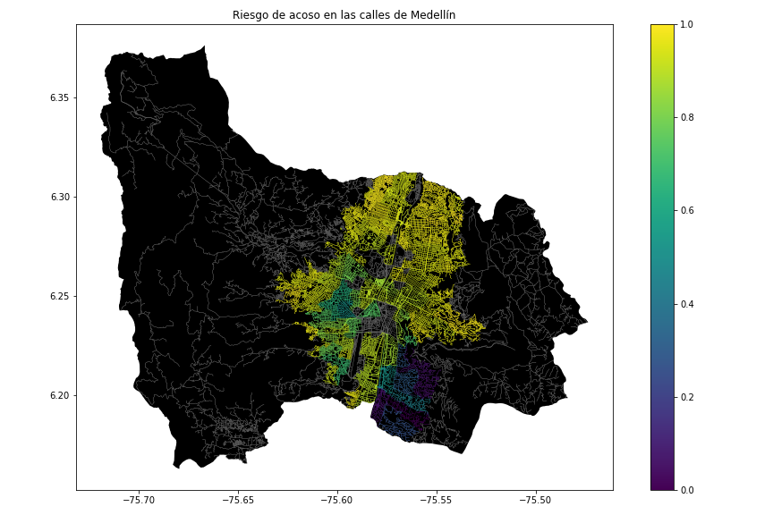**Figura 1.** Riesgo de acoso sexual calculado como una combinación lineal de la fracción de hogares que se sienten inseguros y la fracción de hogares con ingresos inferiores a un salario mínimo, obtenida de la Encuesta de Calidad de Vida de Medellín, de 2017.

## **3.2 Alternativas de camino más corto con restricciones**

## A continuación, presentamos diferentes algoritmos utilizados para el camino más corto restringido. *(En este semestre, ejemplos de dichos algoritmos son DFS, BFS, una versión modificada de Dijkstra, una versión modificada de A*, entre otros).*

**3.2.1 Búsqueda en profundidad**

[5]Búsqueda en profundidad o conocido por sus siglas en ingles DFS es un algoritmo que permite recorrer todos los nodos de un grafo, el algoritmo consiste en partir de un vértice determinado x y cuando se visita un nuevo punto la idea es visitar cada camino que salga de él, hasta que no se haya explorado uno de los caminos no se comienza con el siguiente. Un camino se deja de explorar cuando se llega a un vértice el cual ya ha sido visitado. En el caso que haya algún vértice alcanzable, el x recorrido queda incompleto y se debe seleccionar otro vértice como partida.

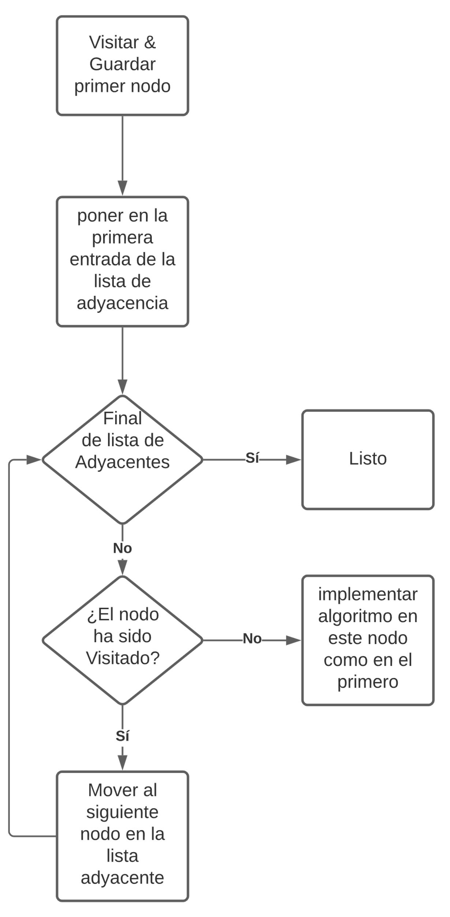

**3.2.2 Búsqueda de anchura**

[6]Este algoritmo tiene como finalidad conocer la información que hay en todos los nodos que se tienen en primera profundidad antes de pasar en a la próxima en pocas palabras, es conocer por niveles un árbol 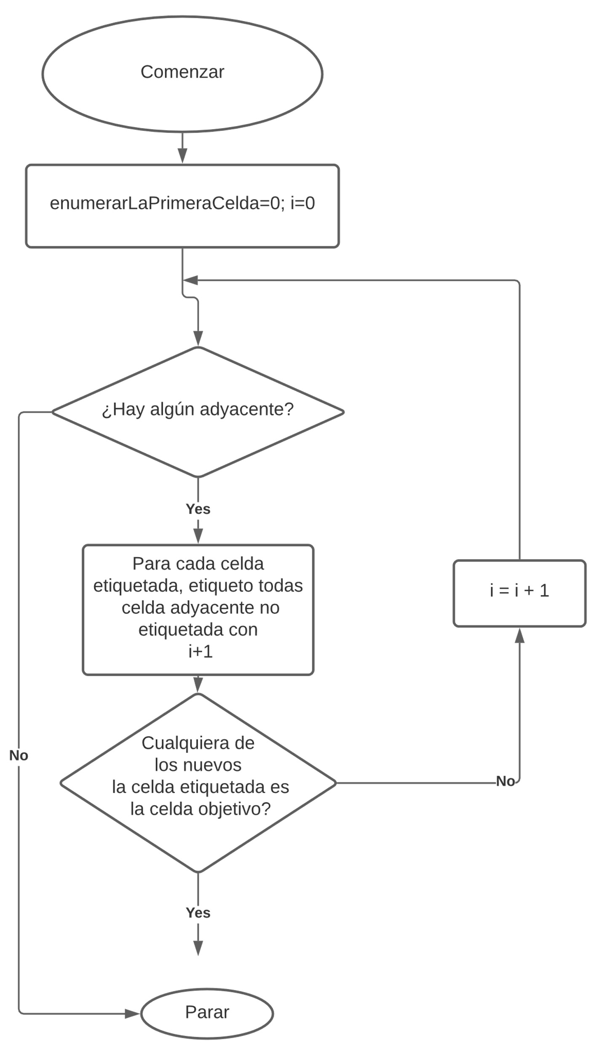

**3.2.3 Algoritmo de Dijkstra**

[7]El algoritmo de Dijkstra también conocido como algoritmo de caminos mínimos es un algoritmo de camino más corto dado un vértice de origen, hacia el resto de los vértices en un grafo que tiene peso en cada relación entre dos vértices de un grafo. El algoritmo explora todos los caminos más cortos que inician en el punto de origen y llevan a los otros vértices.

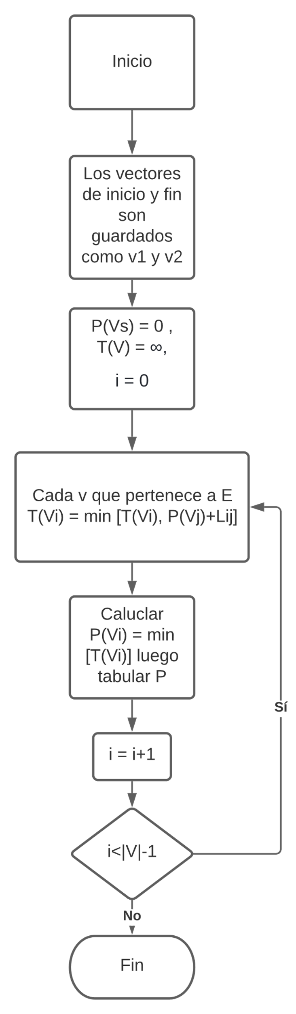

**3.2.4 A\***

[8]El algoritmo A* mas conocido como “A estrella” es un algoritmo de búsqueda en grafos de tipo heurístico o informado, este es un algoritmo cuya función es buscar el camino con menos coste entre un nodo origen y un objetivo; este cuenta con dos estructuras de datos auxiliares que se pueden denominar abiertos donde se implementa una cola de prioridad en cada uno de los nodos y cerrados en este se guarda la información de los nodos ya visitados. En principio se evalúa un nodo que esta en los datos auxiliares abiertos y dado que este no sea un objetivo calcula en sus hijos y los inserta en abiertos y pasa el nodo ya evaluado a cerrado.

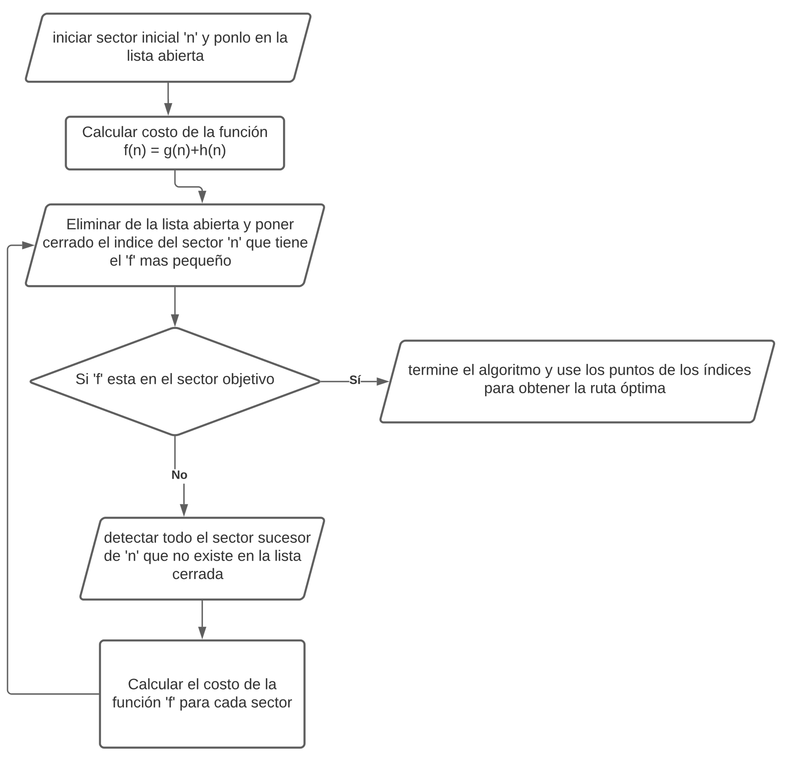

## **4. DISEÑO E IMPLEMENTACIÓN DEL ALGORITMO**

## A continuación, explicamos las estructuras de datos y los algoritmos utilizados en este trabajo. Las implementaciones de las estructuras de datos y los algoritmos están disponibles en Github[4].

## **4.1 Estructuras de datos**

## Explica la estructura de datos que se utilizó para implementar el algoritmo del camino más corto restringido y haz una figura que lo explique. No utilice figuras de Internet. *(En este semestre, los ejemplos de las estructuras de datos son la matriz de adyacencia, la lista de adyacencia, la lista de adyacencia utilizando un diccionario).* La estructura de los datos se presenta en la Figura 2.

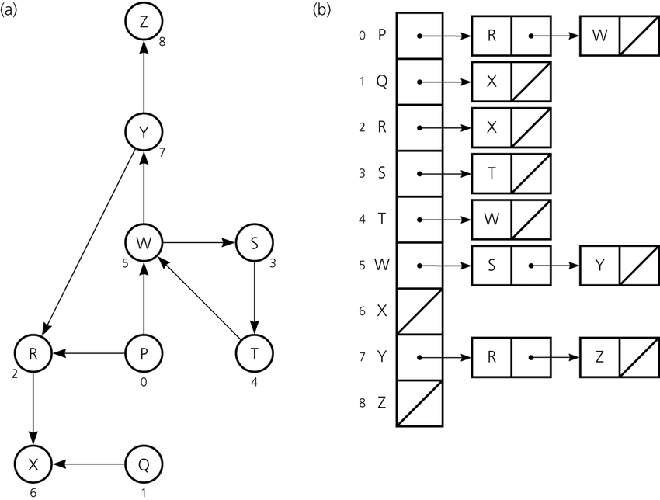**Figura 2:** Un ejemplo de mapa de calles se presenta en (a) y su representación como lista de adyacencia en (b). (Por *favor, siéntase libre de cambiar esta gráfica si utiliza una estructura de datos diferente*).

**4.2 Algoritmos**

En este trabajo, proponemos algoritmos para el problema del camino más corto restringido. El primer algoritmo calcula el camino más corto sin superar un riesgo medio ponderado de acoso *r*. El segundo algoritmo calcula el camino con el menor riesgo medio ponderado de acoso sin superar una distancia *d*.

**4.2.1 Primer algoritmo**

Explica el diseño del algoritmo para calcular el camino más corto sin superar una media ponderada de riesgo de acoso *r* y haz tu propia gráfica. No utilices gráfica de Internet, haz las tuyas propias. *(En este semestre, el algoritmo podría ser DFS, BFS, una versión modificada de Dijkstra, una versión modificada de A*, entre otros ).* El algoritmo se ejemplifica en la Figura 3.

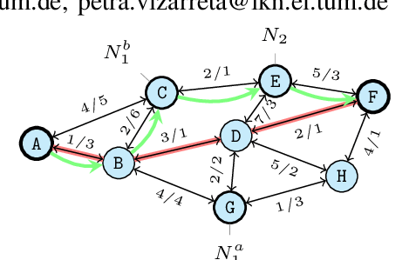**Figura 3:** Resolución del problema del camino más corto restringido con la Búsqueda Primera Profunda (DFS). (Por favor, siéntase libre de cambiar esta figura si utiliza un algoritmo diferente).

**4.2.2 Segundo algoritmo**

Explica el diseño del algoritmo para calcular el camino con el menor riesgo medio ponderado de acoso sin superar una distancia *d* y haz tu propia gráfica. No utilices gráficas de Internet, haz las tuyas propias. *(En este semestre, el algoritmo podría ser DFS, BFS, una versión modificada de Dijkstra, una versión modificada de A*, entre otros).* El algoritmo se ejemplifica en la Figura 4.

**Figura 4:** Resolución del problema del camino más corto restringido con la Búsqueda Primera Profunda (DFS). (Por favor, siéntase libre de cambiar esta gráfica si utiliza un algoritmo diferente).

**4.4 Análisis de la complejidad de los algoritmos**

Explica, con tus propias palabras, el análisis, para el peor caso, utilizando la notación O. ¿Cómo ha calculado esas complejidades? Explique brevemente.

|  |  |
| --- | --- |
| **Algoritmo** | **Complejidad temporal** |
| Nombre del algoritmo | O(V2*E 2) |
| Nombre del segundo algoritmo (en caso de que haya probado dos) | O(E 3*V*2 V) |

**Tabla 1:** Complejidad temporal del nombre de su algoritmo, donde V es... E es... *(Por favor, explique qué significan V y E en este problema).*

|  |  |
| --- | --- |
| **Estructura de datos** | **Complejidad de la memoria** |
| Nombre de la estructura de datos | O(V*E*2E ) |
| Nombre de la segunda estructura de datos (en caso de que haya intentado dos) | O(2 E*2 V) |

**Tabla 2:** Complejidad de memoria del nombre de la estructura de datos que utiliza su algoritmo, donde V es... E es... *(Por favor, explique qué significan V y E en este problema).*

**4.5 Criterios de diseño del algoritmo**

Explique por qué el algoritmo fue diseñado de esa manera. Utilice criterios objetivos. Los criterios objetivos se basan en la eficiencia, que se mide en términos de tiempo y memoria. Ejemplos de criterios NO objetivos son: "estaba enfermo", "fue la primera estructura de datos que encontré en Internet", "lo hice el último día antes del plazo", "es más fácil", etc. Recuerda: Este es el 40% de la calificación del proyecto.

**5. RESULTADOS**

En esta sección, presentamos algunos resultados cuantitativos sobre el camino más corto y el camino con menor riesgo.

**5.1.1 Resultados del camino más corto**

A continuación, presentamos los resultados obtenidos para el camino más corto, sin superar un riesgo medio ponderado de acoso *r,* en la Tabla 3.

|  |  |  |  |
| --- | --- | --- | --- |
| **Origen** | **Destino** | **Distancia más corta** | **Sin exceder *r*** |
| Universidad EAFIT | Universidad de Medellín | ?? | 0.84 |
| Universidad de Antioquia | Universidad Nacional | ??? | 0.83 |
| Universidad Nacional | Universidad Luis Amigó | ?? | 0.85 |

**Tabla 3.** Distancias más cortas sin superar un riesgo de acoso medio ponderado *r*.

**5.1.2 Resultados de menor riesgo de acoso**

A continuación, presentamos los resultados obtenidos para el trayecto con menor riesgo de acoso medio ponderado, sin superar una distancia *d,* en la Tabla 4.

|  |  |  |  |
| --- | --- | --- | --- |
| **Origen** | **Destino** | **Acoso más bajo** | **Sin exceder *d*** |
| Universidad EAFIT | Universidad de Medellín | ?? | 5,000 |
| Universidad de Antioquia | Universidad Nacional | ??? | 7,000 |
| Universidad Nacional | Universidad Luis Amigó | ?? | 6,500 |

**Tabla 3.** Menor riesgo de acoso ponderado sin superar una distancia *d* (en metros).

**5.2 Tiempos de ejecución del algoritmo**

En la Tabla 4, explicamos la relación de los tiempos medios de ejecución de las consultas presentadas en la Tabla 3.

Calcule el tiempo de ejecución de las consultas presentadas en la Tabla 3. Indique los tiempos de ejecución medios.

## 

|  |  |
| --- | --- |
|  | **Tiempos medios de ejecución (s)** |
| Universidad EAFIT a Universidad de Medellín | 100.2 s |
| De la Universidad de Antioquia a la Universidad Nacional | 800.1 s |
| De la Universidad Nacional a la Universidad Luis Amigó | 845 s |

## **Tabla 4:** Tiempos de ejecución del nombre del *algoritmo (Por favor, escriba el nombre del algoritmo, por ejemplo, DFS, BFS, un A* modificado)* para las consultas presentadas en la Tabla 3.

## **6. CONCLUSIONES**

Explique los resultados obtenidos. ¿Son los caminos más cortos significativamente diferentes de los caminos con menor riesgo de acoso? ¿Qué utilidad tiene esto para la ciudad? ¿Son razonables los tiempos de ejecución para utilizar esta implementación en una situación real?

**6.1 Trabajos futuros**

Responda, ¿qué le gustaría mejorar en el futuro? ¿Cómo le gustaría mejorar su algoritmo y su aplicación? ¿Continuará este proyecto trabajando en la optimización? ¿En estadística? ¿Desarrollo web? ¿Aprendizaje automático? ¿Realidad virtual? ¿Cómo?

# **AGRADECIMIENTOS**

Identifique el tipo de agradecimiento que desea escribir: para una persona o para una institución. Tenga en cuenta las siguientes pautas: 1. El nombre del profesor no se menciona porque es un autor. 2. No debe mencionar a los autores de los artículos con los que no se ha puesto en contacto. 3. Debe mencionar a los alumnos, profesores de otros cursos que le han ayudado.

A modo de ejemplo: Esta investigación ha sido apoyada/parcialmente apoyada por [Nombre de la Fundación, Donante].

Agradecemos la ayuda con [técnica particular, metodología] a [Nombre Apellido, cargo, nombre de la institución] por los comentarios que mejoraron en gran medida este manuscrito.

Los autores agradecen al profesor Juan Carlos Duque, de la Universidad EAFIT, por facilitar los datos de la Encuesta de Calidad de Vida de Medellín, de 2017, procesados en un *Shapefile*.

# **REFERENCIAS**

[1]Ignacio Rodriguez, Jose Rodriguez, Domingo Javier, Purificacion Heras, Ioannis Chatzigiannakis Modeling and Forecasting Gender-Based Violence through Machine Learning Techniques [internet] Appl. Sci (2020) Recuperado 21/02/2022 Disponible en: <https://www.mdpi.com/2076-3417/10/22/8244>

[2]Sarraf, Reza; McGuire, Michael P. A Data Integration and Analysis System for Safe Route Planning [internet] Department of Computer and Information Sciences, Towson University, Towson, MD, USA (2018) Recuperado 21/02/2022 Disponible en: https://www.proquest.com/?accountid=45662

[3]Peter Yap, Grid-Based Path-Finding [internet] Part of the Lecture Notes in Computer Science book series (LNCS, volume 2338) (2002) Recuperado 21/02/2022 Disponible en: https://link.springer.com/

[4]Brayan Stiven Franco Taborda, Modelo OCR para reconocimiento de placas de vehículos [internet] Universidad EIA (2019) Recuperado 21/02/2022 Disponible en: <https://repository.eia.edu.co/bitstream/handle/11190/2534/FrancoBrayan_2019_ModeloOCRReconocimiento.pdf?sequence=1&isAllowed=y>

[5]OAS, BFS - Recorrido en amplitud Recuperado 23/02/2002 de http://163.10.22.82/OAS/recorrido_grafos/bfs__recorrido_en_amplitud.html

[6] Adri, (2020) Algoritmos de Búsqueda no informada BFS(septiembre 2021) Recuperado 23/02/2002 de <https://adrimelus.com/blog/algoritmos-de-busqueda-no-informada-dfsbfs-e-implementacion-en-python/#:~:text=La%20idea%20principal%20de%20la,antes%20que%20a%20sus%20hijos.1>

[7] Wikipedia, Algoritmo de Dijkstra Recuperado 23/02/2022 de <https://es.wikipedia.org/wiki/Algoritmo_de_Dijkstra>

[8]Wikipedia, Algoritmo A* Recuperado 23/02/2002 de https://es.wikipedia.org/wiki/Algoritmo_de_b%C3%BAsqueda_A*

1. <https://www.openstreetmap.org/>
2. https://osmnx.readthedocs.io/
3. [https://github.com/mauriciotoro/ST0245Eafit/tree/master/  
   proyecto/Datasets/](https://github.com/mauriciotoro/ST0245Eafit/tree/master/proyecto/Datasets) 
4. http://www.github.com/ ????????? /.../proyecto/